# 摘要

微夹持器是一种典型的微执行器，其核心技术为微位移技术。作为微组装系统最直接的执行机构，微夹持器是整个微组装系统最重要的部分，也是保证整个微机械系统功能和可靠性的关键部分。

本文设计了一种基于柔性铰链的微夹持器，柔性铰链是一种特殊的运动副，特点是体积小、无机械摩擦，主要用于微小位移。柔性铰链作为夹钳结构中的机械传动和支撑机构，主要用于提供绕轴做复杂运动的有限角位移。本文设计的夹持器为机械式夹持结构，以压电陶瓷为驱动，利用二级杠杆放大结构将压电陶瓷的输出位移放大25倍，实现了夹钳头在0.5-1mm范围内的夹持操作。同时，利用ANSYS对设计的结构进行三个方面的仿真分析和验证，包括位移放大量仿真和应力应变仿真，并根据仿真结果对夹钳结构进行了优化。

最后，利用本次设计的微夹持器进行了微组装相关的试验，包括微组装试验、位移放大量验证和应力应变测试实验。

关键词：柔性铰链微夹持器微位移技术

# ABSTRACT

Micro-clamp is a typical micro-actuator, the core technology for micro-displacement technology. As the most direct implementation of micro-assembly system, micro-clamp is the most important part of the micro-assembly system, but also to ensure that the entire micro-mechanical system reliability and function of the key part.

In this paper, a flexible hinge based micro-gripper is designed. The flexible hinge is a special motion pair, which is characterized by small size, no mechanical friction, mainly used for small displacement. Flexible hinges are used as mechanical transmissions and support mechanisms in clamp structures, which are primarily used to provide limited angular displacement of complex motion around shafts. The gripper designed in this paper is a mechanical clamping structure, driven by piezoelectric ceramics, and the output displacement of the piezoelectric ceramic is enlarged by 25 times using the secondary lever magnification structure to realize the clamping of the clamp in the range of 0.5-1mm Hold operation. At the same time, ANSYS is used to analyze and verify the three aspects of the design, including displacement simulation and stress and strain simulation, and the clamp structure is optimized according to the simulation results.

Finally, the micro-assembly test was carried out using the microgropper of this design, including microassembly test, displacement magnification verification and stress-strain test.

**Keyword:flexural pivot micro-gripper micro displacement technology**

# 目录

第一章绪论 1

1.1 微位移技术及其应用 1

1.2 柔性铰链的特点及其应用 1

1.3 压电陶瓷驱动器及其应用 2

1.4 论文主要工作 2

第二章微组装实验系统设计 3

2.1 微组装系统基本应用 3

2.2 微组装系统组成及工作原理（结构设计） 3

2.3 精密工作台 5

2.4 微夹持器夹持设计 6

2.5 微夹持器驱动设计 7

第三章微夹钳结构设计 11

3.1 柔性铰链的特点与类型 11

3.2 柔性铰链的计算与参数分析 11

3.2.1 柔性铰链设计基本要求 11

3.2.2 柔性铰链的建模和计算 11

3.2.2 柔性铰链结构设计分析 13

3.3 柔性放大机构结构设计 15

3.3.1 设计目标 16

3.3.2 夹钳头放大结构设计 16

3.3.3 柔性铰链部位设计 17

3.3.4 微夹钳总体结构 18

3.3.5 微夹钳头材料选择 19

3.4 微夹钳头仿真分析 19

3.4.1 pro/ENGINEER模型建立 20

3.4.2 位移放大量仿真 21

3.4.3 静力学仿真 23

3.5 微夹钳头结构优化 26

第四章微组装试验 31

4.1 实验目的 31

4.2 实验设计 31

4.3 实验内容 33

4.3.1 操作软件初始化 33

4.3.2 微组装操作 34

4.4 试验结果分析 35

第五章总结 37

致谢 39

参考文献 41

# 第一章 绪论

## 1.1 微位移技术及其应用

微位移技术是一项精密机电综合技术，从上世纪80年代开始，随着电子、宇航学科的发展而形成，是现在精密机械及仪表工业的基础。同时由于微电子技术越来越趋向于大规模集成电路以及微机械相关研究的深入，微位移技术得到了迅猛发展。通过对微位移系统的研究，可以实现小行程（一般情况小于毫米级）、高精度（纳米、亚微米级）和高灵敏度的微小位移，微位移系统是实现微进给和微调最重要的部分，也是工艺系统中进行误差静态补偿和动态补偿的关键部分之一[[1]]。

微位移技术是显示国家科技水平程度标志之一，体现了一个国家精密加工技术水平的高低，同时，微位移系统还是精密机械和精密仪器的关键部分之一，直接影响到许多高新尖科技技术的发展。如光刻机、X射线曝光机、电子束及其检测设备等，其定位精度都要求达到最少亚微米级甚至纳米级，定位技术的水平几乎决定这机电设备的最终性能。与此同时还会直接影响许多高精度工业技术的发展，无论是比较大行程范围内的精准定位，还是小行程范围内的光学对准，微位移技术都是其中核心的部分。

## 1.2柔性铰链的特点及其应用

上世纪六十年代前后，是航空航天技术开始蓬勃发展的时代，对支撑结构提出了更高的要求，不仅要达到高分辨率，还要求其在尺寸和体积上实现微型化，柔性铰链正是在这种背景下，经过人们对各种类型的弹性支撑实验探索后应运而。

柔性铰链是一种结构简单、形状较规则的弹性支承结构，回转中心与几何中心基本重合，依靠在圆周径向均布的有限变形工作，该形变为弹性形变，在扭转载荷作用下，能绕回旋中心的有限角度范围内产生回转运动，用于绕轴作复杂运动的有限角位移。柔性铰链通过利用弹性材料的微小变形以及其自回复的特性，消除了在传动过程中的空程和机械摩擦，具有超高的位移分辨率。

与传统支承相比，弹性支承具有空间尺寸小、无摩擦、运行稳定、灵敏度高等优点，被广泛应用于宇航、光学等诸多科技领域，是精密机械、精密测量仪表、微纳米器件中的重要组成部分。如天文望远镜上自适应调整机构、陀螺仪、精密天平、高精度小量程扭矩传感器等。

## 1.3压电陶瓷驱动器及其应用

压电陶瓷是一种具有压电效应的多晶体，由于其生产工艺与陶瓷的生产工艺比较相似而得名，是一种能够将机械能和电能相互转换的信息功能陶瓷材料。某些各向异性的晶体，在机械应力的作用下会发生形变，使带点粒子出现相对位移，从而导致晶体表面出现正负束缚电荷，这种现象称为压电效应。压电陶瓷在电场作用下产生的形变很小，不超过本身尺寸的千万分之一，基于这一特性的压电驱动器，对于精密仪器和机械的控制及发展有巨大的意义[[2]]。

压电陶瓷驱动器具有许多优点，如不需要传动机构，位移控制精度高；响应速度比较快；输出力大；功耗低；易与电源、测位传感器、微机等实现闭环自控。微位移驱动器利用压电陶瓷的逆压电效应制成，可方便地实现精密的位置控制。同时压电陶瓷又是一种集结构元件和电子元件于一体的新型固态器件，使得其在精密加工和精密机械等很多方面得到了广泛的应用。涉及到纳米加工、激光通讯、生物工程、自动控制等许多高新技术领域，在经济和科技领域也发挥着重要的作用。

## 1.4论文主要工作

在本次设计中，主要任务是设计一个微组装实验系统，该试验系统包括承载与定位模块、微夹钳模块、立体显微视觉模块、控制与驱动模块，其中重点是基于柔性铰链的微夹持器的设计。

微夹持器的设计基于柔性铰链，通过二级放大机构将压电陶瓷的位移传递到微夹钳头的末端，并放大25倍，主要包括以下工作：

1.柔性铰链的特点分析和类型选择

2.柔性铰链数学模型的建立和分析计算

3.柔性铰链结构的设计分析和参数选择

3.微夹钳放大结构的设计

4.微夹钳放大结构的仿真和分析

5.微夹持器的整体优化

# 第二章 微组装实验系统设计

## 2.1微组装系统基本应用

微组装是相对于宏组装而言的，是指对微小尺寸物体（或微器件）的空间位置关系进行监测、控制，并在一定误差范围内按照规定要求完成零部件组装任务的过程。一般而言，把器件尺寸大于1mm的称为毫米级微组装，尺寸在100-1000微米的称为亚毫米级微组装，尺寸在100微米以下的成为微米级微组装。

最近几年，随着微机电系统（即MEMS）技术的飞速发展，产品结构越来越趋向于微型化，功能越来越趋向于集成化，这为开展微组装技术的深入研究提供了广阔的空间。一般情况下，一个完整的MEMS系统由微传感器、微执行器、信号处理和控制电路、通讯接口和电源等部分构成。之所以要设计微机电系统，是为了把信息获取、处理和执行集成在一个较小的微型系统中，然后再将其集成于大尺寸系统中，从而大幅度提高系统的自动化和可靠性水平。

电子产品制造技术中大量应用了微组装技术，微组装技术是电子产品制造中的电器互联技术中的主要技术之一，也是微系统组装互联的主要技术手段之一，应用对象为微型元件、微细间距和微连接。微组装技术主要应用场合包括器件级封装、微组件或微系统级封装、电路模块级封装。其在电子产品制造中的应用，主要有以下几方面：半导体制造；表面贴装；引线键合。

## 2.2微组装系统组成及工作原理（结构设计）

微组装与微操作涉及到的技术有显微视觉伺服、微驱动、微力传感器、微夹持与定位等技术，是一个由多学科交叉而成的研究领域。一套典型的微组装系统应该包括以下几个模块：承载与定位模块；微夹钳模块；立体显微视觉模块；控制与驱动模块。

本文所设计的微组装系统主要基于微位移技术，目标是能够完成微型元器件的夹持和贴装工作，有以下四个要求：

（1）元器件的尺寸最小可达0.5mm

（2）夹持力至少0.5N

（3）贴装精度达到微米级

（4）整个组装过程自动实现，并能通过显微视觉系统对组装过程进行监测

除此之外，本文所设计的微组装系统还要用于实验教学建设，应满足基本的实验要求，试验包括以下三个方面：

（1）微组装实验

（2）放大倍数测试

（3）应力应变测试

本次设计的微组装系统主要有以下几个部分：防震平台；单轴传动系统；承载定位平台；微夹钳头；驱动；显微相机。最终设计完成的微组装系统模型图如图2.1所示：

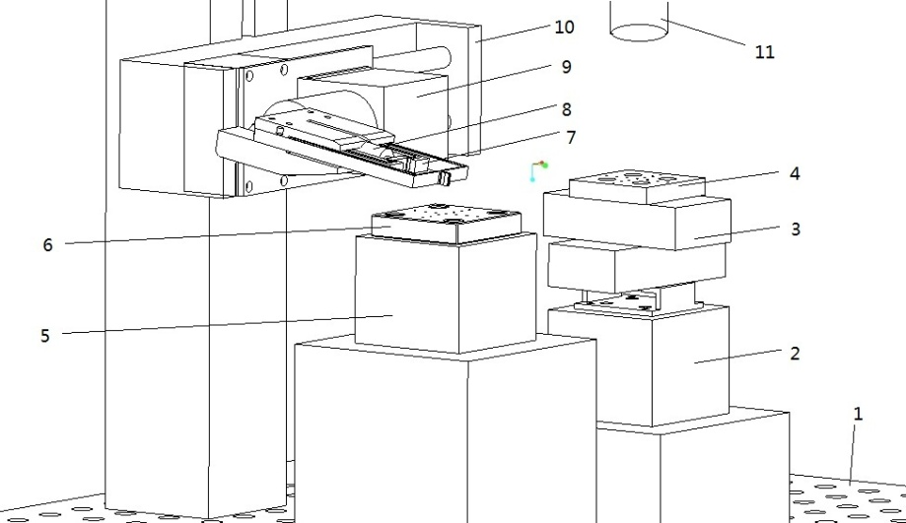

图2.1 微组装系统模型

1-光学防震台；2，5-宏动工作台；3-微动工作台；

4，6-工件承载台；7-微夹钳头；8-压电陶瓷驱动器；

9-电机；10-步进电机及导轨；11-显微相机

本次设计的微组装系统的核心技术为微位移技术，主要有两个难点：微夹钳头的设计和精密工作台的设计。由于一整套系统所涉及到的技术比较多，工作任务量巨大，因此本次设计会尽量利用实验室已有的模块和器件，来完成整个系统的设计。

系统的主要组成部分介绍如下：

（1）承载定位平台

承载定位平台是微组装系统中重要的组成部分之一，主要包括大行程低精度的宏动工作台、小行程高精度的微动工作台和工件承载台三部分组成。该模块主要的工作是要完成元器件的放置、承载和定位工作，也是检验微组装系统能否完成组装任务最主要的部分。

（2）微夹持模块

微夹持模块是微组装系统中最重要的组成部分，是决定微组装系统能否完成组装任务关键部分，主要由微夹钳头、压电陶瓷驱动器和位置控制电机等组成，该模块的主要工作要是要能够完成对元器件的夹持以及姿态微调的工作。鉴于实验室中有直接可以使用的压电陶瓷驱动器，因此本模块的主要工作便是要完成对微夹钳头结构的设计，使其能够有足够大放大倍数和夹持力来完成微型元器件的夹持工作。

（3）显微视觉模块

显微视觉模块是微组装系统中重要的组成部分之一，主要包括可调焦的光学立体显微镜和CCD相机等，其本身对微组装系统的组装精度等没有影响，但对于整个系统的组成却是必不可少的。其主要工作是对组装过程进行实时的图像信息采集，以方便对组装过程进行监测，确保在出现问题时可以人为调整和改进系统的不足。

## 2.3精密工作台

精密工作台是微组装系统中重要的组成部分，包括驱动器、传动导向机构、控制系统等。随着各类电子元器件的尺寸越来越小，逐渐趋向于微米级乃至亚微米级，元器件贴装精度的要求越来越高，这对设备的定位精度提出了越来越高的要求。这就要求精密工作台在能够提供足够大的运动范围的同时，还要能够输出微米乃至亚微米级的位移。精密工件台的大行程与高精度的要求往往是相互矛盾的，为同时满足大行程及高精度的要求，目前许多系统多采用宏动/微动两级驱动相结合的方式，将精密工作台的设计分为两部分来完成：首先是宏动工作台部分，这一部分主要是提供较大的行程，但精度往往比较低；其次是微动工作台部分，这一部分主要是提供较高精度的位移，但行程一般比较小[[3]]。

宏动工件台的选择上可以有两种方案：

（1）一是采用旋转电机加滚珠丝杠传动，其特点是：效率比较高，一般滚珠丝杠副的传动效率可高达0.90~0.95；传动精度比较高，刚度好，几乎可以完全消除间隙；定位精度和重复定位精度高，滚珠丝杠副摩擦小，摩擦系数只有0.0025~0.0035，可达到比较高的定位精度和重复定位精度；运动较平稳，滚动摩擦系数几乎与运动无关，启动时无冲击，低速时无爬行，保证了运动的平稳性。

（2）二是采用直线电机驱动，其特点是：速度、加速度更高，最大速度可达100 m/min ~200m/min，加速度可达2g~10g；响应比较快，取消了响应时间常数比较大的部分，动态响应大大提高；精度更高，系统取消了滚珠丝杠等机械结构，减少了因传动系统滞后带来的跟踪误差；传动刚度更高；噪音更低，取消了传动丝杠等部件的机械摩擦，同时采用无机械摩擦式导轨；效率更高，消除了机械摩擦时的能量损耗。

考虑到宏动工作台只需要提供中等精度的位移，并结合经济成本，本次宏动工作台的设计采用滚珠丝杠传动的微位移机构。

微动工作台的行程一般小于毫米级，要求精度甚至可达亚微米级，是现在精密机械关键部件之一，其不仅可以用作实际操作中的微进给和微调，同时还可以对工艺系统误差进行补偿。本次微动台的设计是采用压电陶瓷作为驱动器，具有精度高、体积小、驱动力大等优点。结构设计方面，由于压电陶瓷其伸长量比较小，于是采用杠杆二级放大机构放大位移输出。放大机构是基于柔性铰链机构来进行设计的，利用柔性铰链可以发生微小角变形及其自恢复的特性，消除了在传动过程中的机械摩擦和空程，具有较高的位移分辨率、迅捷的响应速度、比较高的刚度和紧凑的机械结构。柔性放大机构配合压电陶瓷驱动，不仅能够方便地实现纳米量级的微位移，同时能够保证结构稳定性和功能性。中间采用多层叠片的压电陶瓷片来驱动，电场以并联的方式加到每一片压电陶瓷上，使压电陶瓷发生极化，每片的极化方向与电场方向一致，同时相邻的片具有相反的极化方向。在电场的作用下，每一片压电陶瓷都会产生相同的形变量s，总形变量即为ns，n是叠片的片数，从而实现了预定的微位移。

## 2.4微夹持器夹持设计

随着微机电系统（MEMS）的迅猛发展以及在电子、生物攻城和宇航等领域的广泛应用，元器件的体积以及所需要夹持的对象不断地向细微化发展。在微组装过程中，对微型元器件的加工、装配、微调等都需要高精度的微执行机构和微组装系统的参与。而微夹钳部分作为整个过程中直接与夹持对象接触的机构，对微组装、微操作、和微装配任务的实现有着举足轻重的作用。微夹持器的设计是整个微组装系统的关键部分，其设计的好坏与否将直接决定微组装系统的工作精度及效率，在设计的时候，应遵循以下几点：

（1）微夹持器应尽量做到结构紧凑、体积小、重量轻，以方便于安装在微组装系统中

（2）微夹持器一方面要有足够大的运动范围，同时还要有足够高位移精度和定位精度，以完成微型元器件的夹取、运动、姿态调整等动作。

（3）要合理设计夹持器的结构、驱动方式和执行末端，以保证足够的夹持力

（4）空间布局上要为显微视觉检测模块预留出一定的空间，便于图像采集

（5）微夹持器的驱动方式要尽量简单可靠，同时要能够精确、顺利夹取和释放微型元器件。

从微夹持器夹持微型元器件的方式来看，可分为两类：机械式微夹持结构和吸附式微夹持结构。机械式微夹持结构一般是通过微夹持器执行机构末端的运动产生夹持动作和夹持力，对要夹取的元器件体积、材质等没有特别的要求。吸附式微夹持器则利用真空、液体等产生的吸附力来对微型元器件进行吸附，它对要夹持的微型元器件的材质、形状等都有严格的要求。从两种微夹持器设计难度来看，机械式夹持的设计难度明显低于吸附式夹持，同时吸附式夹持的应用范围不如机械式夹持的适用范围广，因此我们决定采用机械式夹持方式来设计微夹持器。关于机械式微夹持器的结构设计方面，主要有两种设计方式可供选择：一种是悬臂梁式结构，这种夹钳头结构的夹持范围比较大，能够夹持比较大的微型元器件，但是其夹持力比较小；另外一种是多级柔性铰链放大式结构，一般为二级放大，这种夹钳头结构可以产生比较大的夹持力，但由于要经过多级放大，所以一般体积比较大，结构设计难度也比较高。两种夹持方式在设计难度上差不多，也各有优缺点，但基于本次设计的题目，只能选择多级柔性铰链放大结构式微夹持器。设计时要格外注意微夹持器的尺寸和结构与显微视觉系统的兼容问题，合理安排两者的位置和空间关系，以保证能对夹持过程进行监测。

## 2.5微夹持器驱动设计

从微夹持器的驱动方式来看，可分为吸附式、静电式、电磁式、记忆合金式、热驱动式、压电式、音圈电机驱动式。其中，吸附式微夹持器主要是通过气体的真空负压或者液体的粘结力来对微型元器件进行“吸取”操作，主要用于一些片状、易碎的微型器件的操作，但设计难度较高，成本也比较高。静电式微夹持器采用静电力驱动，在微机电系统如微振动电动机、微加速度计等中都有广泛应用，虽然其驱动力比较小，但是这种夹持结构简单，设计难度比较低，并与集成电路工艺兼容，便于实现系统集成。形状记忆合金式微夹持器利用合金材料内部在变形过程中的热弹性马氏体相变，对材料进行一定的热处理和记忆训练，使其对原有的形状具有记忆能力。于此同时，形状记忆合金本身又是热驱动元件，可以很方便地实现结构的小型化和微型化，但其缺点是响应速度比较慢，比较适用于微阀等微机电系统。电磁式微夹持器的特点是能获得较大的动作范围，动作响应快、便于控制，只要加载较小的电压，就可产生较大的形变，但驱动效率低。

在对微夹持器的驱动方式进行选择时，并没有严格的要求，各种驱动方式也各有优劣，但总的来说要考虑以下几点：

（1）体积不能太大。由于工作台的空间有限，同时还要考虑系统内其他模块的空间布局，例如显微视觉模块。

（2）要保证足够的驱动力，以保证足够的夹持力。

（3）位移量要足够大。夹钳头基于柔性铰链，采用二级杠杆放大结构，对位移量上并没有特别严格的要求，但如果位移量太小会给柔性铰链放大机构的设计增加较大难度。

（4）控制精度要高。由于夹钳头采用柔性铰链放大机构，位移的放大量也就是控制误差的放大量，因此控制精度一定要高。

（5）要合理考虑经济现实因素。鉴于实验室内的资源有限，尽量不要选择太高驱动电压和成本的驱动器。

本文设计的微夹持器采用压电陶瓷作为微驱动器件，利用压电陶瓷的逆压电效应，从而产生比较精密的输出位移或者输出力。与其他的材料相比，压电陶瓷驱动器有很多优点，包括响应速度快、功耗低、分辨率高、无摩擦和磨损等。采用压电陶瓷作为微夹钳结构的驱动，可以很容易的实现高精度和大夹持力的要求，但也会存在迟滞、蠕变，同时变形量比较小[[4]]。

本文采用的压电陶瓷驱动器为堆叠压电陶瓷，也叫叠层式微位移压电陶瓷或多层堆叠式压电陶瓷微动装置。压电陶瓷微动器作为机电换能器能将电信号转换成机械位移并应用于调节控制系统，多层堆叠结构压电陶瓷具有体积小、位移分辨率极高、响应速度快、低电压驱动、输出力大的特点。压电陶瓷促动器是以压电陶瓷为基础元件，通过外部机械结构进行封装，并输出位移及力[[5]]。压电陶瓷促动器具有预紧力，因此可承受一定的拉力。本文使用的芯明天公司VS12系列低压柱形压电促动器为0~150V驱动电压、采用圆柱形壳体封装，内置方形压电陶瓷，顶部为位移和力输出端，底部具有安装固定螺纹孔，结构如下图2.2所示：

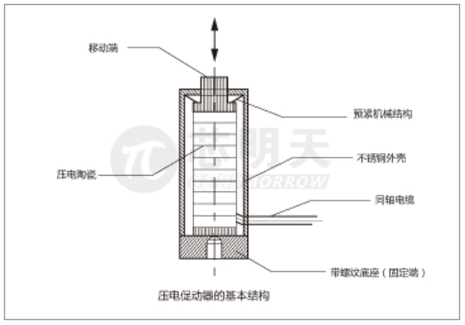

图2.2 压电促动起基本结构图

压电陶瓷促动器是将叠堆式压电陶瓷进行机构设计，与柔性铰链支撑结构及外壳结构组合成一体结构，形成封装式压电陶瓷促动器，使得它可具有微位移分辨率高、稳定性强，同时弥补了叠堆压电陶瓷不能承受拉力的缺点，从而更适用于其他恶劣环境，其闭环和开环特性曲线如下图2.3所示，线性度可达0.1%F.S.，重复定位精度0.05%F.S.

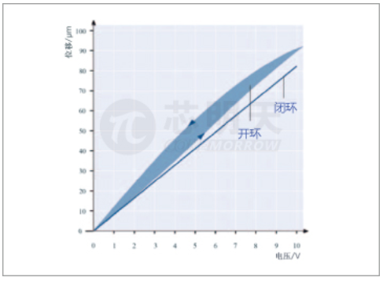

图2.3 开环闭环特性曲线

# 第三章 微夹钳结构设计

## 3.1柔性铰链的特点与类型

柔性铰链是一种机械传动和支撑机构，其原理是利用弹性材料的变形产生微小的位移，用于提供绕轴做复杂运动的有限角位移，属于可逆弹性支撑结构。柔性铰链的结构有很多种，按照其切口形状可分为单边和双边，按照其传递运动和能量的方向可分为单轴、双轴、万向和柔性联杆。有关柔性铰链的设计和刚度计算相关的研究目前大都是在单轴范围内，同时考虑到本次设计的柔性二级放大机构仅需在一个平面内转动，所以只需要计算单轴柔性铰链即可。

## 3.2柔性铰链的计算与参数分析

单轴柔性铰链按照其切口形状的不同，还可以分为直粱型、直圆型、浅切口椭圆型和双曲线型。各种切口形状的柔性铰链性能特点大体一致，只有略微的不同，性能分析相关的研究主要针对在刚度、柔度、运动精度等方面，研究手段主要为解析建模、有限元分析和实验测定等方法。分析和建模的研究主要包括弹性梁理论、卡式第二定理和有限元分析方法等，在工程实践中采用的方法主要为数值积分法和有限元分析法[[6]]。

### 3.2.1柔性铰链设计基本要求

不管是哪种切口形状的柔性铰链，设计时基本参数应满足以下三个要求：

（1）柔性铰链内部的许用应力要小于材料的许用应力。在微位移范围内，此条件一般都能满足，所以不用特别担心。

（2）微位移机构产生最大的位移输出时，弹性恢复力应小于微位移机构的最大驱动力。

（3）微位移机构的刚度要尽量大一点，使其具有良好的动态特性和抗干扰能力。

### 3.2.2柔性铰链的建模和计算

我们以直圆型柔性铰链为例，来对柔性铰链的的特性进行计算分析，并找到在设计其结构时主要的设计思路和方向。建立直圆型柔性铰链的数学模型，如图3.1所示，其中R为柔性铰链的切割半径，t为最小厚度，b为宽度，h为高度。柔性铰链的实质其实是一个变截面杆，当h>>t时，我们可以近似的认为，形变仅发生在柔性铰链的切口处，其余部分的形变可以忽略不计。实际工作中，柔性铰链会受到轴向力和力矩，的作用[[7]]。

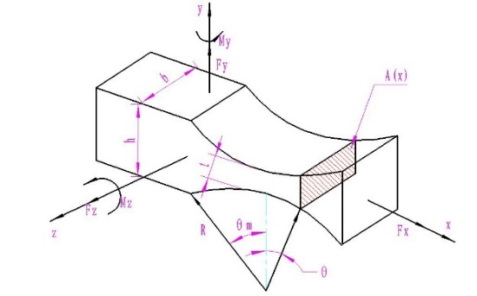

图3.1 直圆柔性铰链数学模型

接下来推导其在轴向力和两个力矩，作用下的位移及刚度公式。在进行柔性铰链相关计算时，可以采用微分法，将柔性铰链分为n个小段，每个微小段都可以看作长度为的等截面矩形梁。设铰链圆弧角处横截面在外力矩作用下产生的绕中性面的角变形量为。

任意截面对Z轴的惯性矩为：

任意截面对Z轴的惯性矩为：

根据材料力学公式可知，角出的微小段在弯曲时中性面的曲率为：

其中，I是惯性矩；E是材料的弹性模量。

由于在微夹钳结构中，柔性铰链出发生的角形变非常小，>>1，对上式进行积分可得:

在设计微夹钳结构时，可以将柔性铰链的切割半径2R设计的小一点，至少比连杆的长度小一个量级。这样的话，就可以近似的认为在柔性铰链整个切口上的变化不大，将看作常数，这样就可得：

计算在力矩作用下绕Z轴的偏转角及转动刚度，将及代入上式可得：

其中：，是设计柔性铰链的重要参数。

计算在力矩作用下绕Y轴的偏转角和转动刚度，将及代入上式可得：

其中：

### 3.2.2柔性铰链结构设计分析

在设计单轴柔性铰链时，一般来说要求输入（Z轴）一定要灵活，而绕纵轴（Y轴）和横轴（X轴）铰链的刚度则要比较高。这也就是说，在设计时绕Z轴方向的转动刚度应该尽量小一些，相反绕Y轴方向的转角刚度和沿X轴方向的轴向刚度要尽可能的大。在上述的三个参数中，Z轴方向的转角刚度是设计柔性铰链时最重要的参数，下面探讨柔性铰链最小厚度t和切割半径R对转角刚度的影响。

在实际的设计中，大多数采用的是正圆型柔性铰链，其几何结构如图3.2所示：

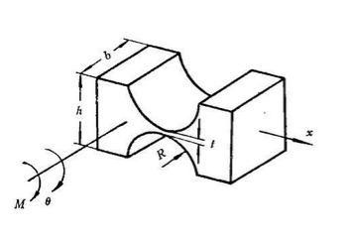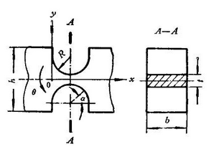

图3.2 正圆柔性铰链

对于正圆柔性铰链有h≈2R>>t。将，分别代入，即可得到正圆柔性铰链的绕Z轴转动刚度的计算公式为：

对于上面两个公式，通过Matlab用辛普森算法求数值积分，可求得参数R和t与Z轴的转动刚度的关系。图3.3为在切割半径R为某一值时正圆柔性铰链转动刚度与铰链最小厚度t的关系曲线，图3.4为在柔性铰链最小厚度为某一值时正圆柔性铰链转动刚度与切割半径R的关系曲线。

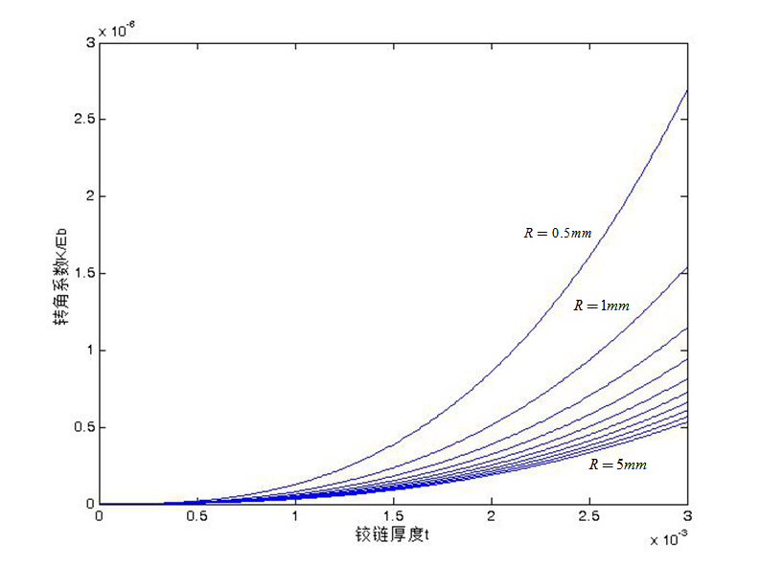

图3.3 正圆柔性铰链的转角刚度与铰链最小厚度t的关系曲线图

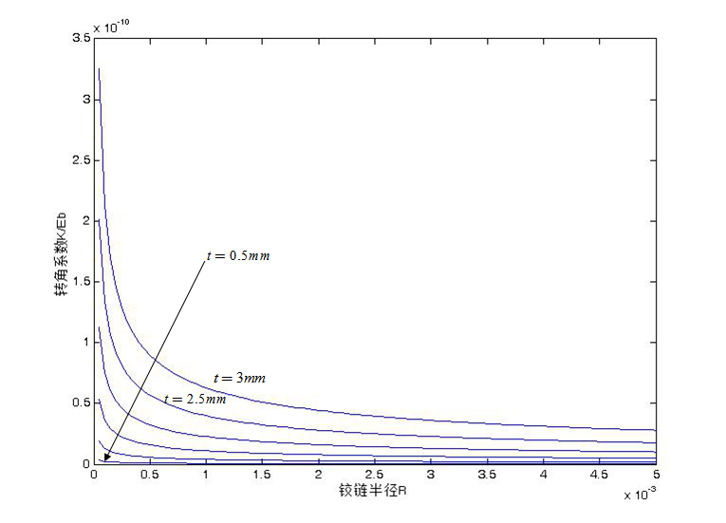

图3.4 正圆柔性铰链的转角刚度与铰链切割半径R的关系曲线图

从图中可以看出，直圆型柔性铰链的转动刚度与其最小厚度t呈曲线递增的关系，切割半径越小，非线性关系程度越大；直圆型柔性铰链的转动刚度与其切割半径R呈曲线递减的关系，最小厚度越大，非线性关系程度越大。从公式中不难看出，直圆型柔性铰链的转动刚度与宽度b呈线性递增的关系，切割半径R越小，线性关系的斜率越大。

综上，直圆型柔性铰链的转动刚度与其切割半径R、宽度b、最小厚度t有关。其中，铰链最小厚度t对柔性铰链转动刚度的影响最大，其次为切割半径R，最后为铰链宽度b。因此在对柔性铰链进行设计时，应根据其各参数对转动刚度的影响程度，按照最小厚度t、切割半径R、铰链宽度b的顺序依次对各参数进行选择的确定。

在对柔性铰链进行设计的时候，如果要想使设计的结构具有良好的动态性能和抗干扰能力，则应该相应的增大最小厚度t，减小切割半径R。但如果想要使设计的结构具有较高的灵敏度和分辨率，从而实现更高效的机械传动，则应该较小最小厚度t，并增大切割半径R。因此，在设计过程中，要有明确的设计目标，并反复对各参数进行调整，从而达到预期的结果。

## 3.3柔性放大机构结构设计

在MEMS机构微组装系统中，夹钳头的结构设计是保证微夹持器实现亚毫米级稳定夹取及可靠释放等操作的关键步骤，本次设计的柔性放大机构，要求在满足许用应力的情况下放大倍数达到25倍。采用压电陶瓷作为驱动器，通过二级柔性铰链放大机构，把压电陶瓷的输出位移经过放大，从而实现夹钳头末端的夹持工作。

### 3.3.1设计目标

本文设计的微夹钳结构主要任务是夹持亚微米级的圆柱形器件，根据被夹持元器件的特征，可明确以下两个设计目标：

（1）微夹钳头末端的张合范围要在500~1000um

（2）微夹钳头末端的夹持力最少要在0.5N

### 3.3.2夹钳头放大结构设计

柔性放大机构的示意图3.5如所示，图中A1处与压电堆栈相接触，在A1处输入的位移经过二级放大后在dout处输出。工作原理如下，在压电陶瓷（驱动力为Fin，位移din）的驱动下，杠杆A1A2B绕A2逆时针转动，则B点将向右移动，实现第一级放大。B点向右运动带动杠杆C1C4绕着铰链支撑点C1顺时针转动，C1C2C3C4为平行四连杆机构，会带动夹钳臂平动，从而达到夹钳末端的张合，实现第二级放大[[8]]。

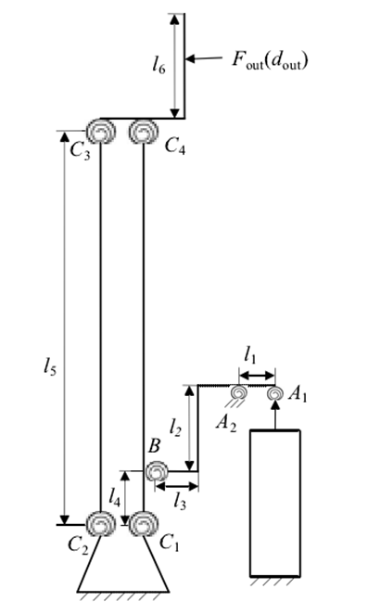

图3.5柔性放大机构的示意图

微夹持器的方法倍数计算公式为：

各杆长：=3.2mm，=28mm，=20.5mm，=68mm，将各杆长值代入上式，得到设计的二级柔性铰链放大机构的放大倍数约为29

微夹钳结构中应变最大处是柔性铰链部位，柔性铰链的最小厚度处是危险截面，设计时需要保证柔性铰链切割中心处的最大应力不超过材料的许用应力，以满足弯曲正应力的强度条件[[9]]。

其中：——铰链横截面对Z轴的抗弯截面模量

——材料的许用应力

### 3.3.3柔性铰链部位设计

本文所设计微夹钳头有六个柔性铰链，由于结构是左右对称的，我们只对其一半进行分析即可，则有三个柔性铰链。各柔性结构参数分别如下图3.6所示：

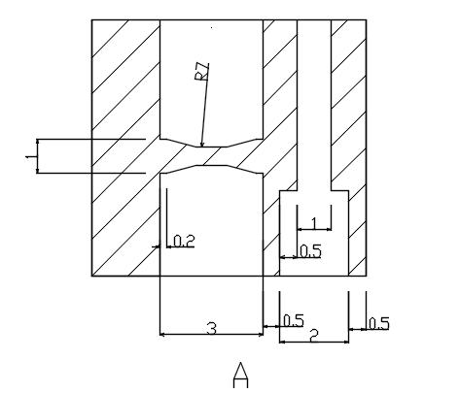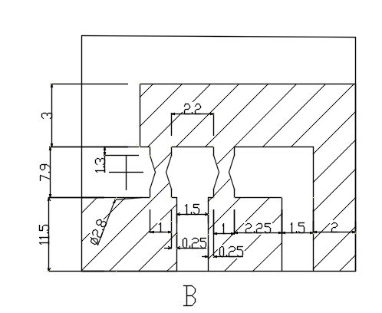

图3.6 柔性结构参数

正如之前所述，在对柔性铰链进行设计时，重点关心的是在力矩作用下，绕Z轴的转角刚度，而决定转角刚度的主要参数为柔性铰链的最小厚度t、切割半径R和柔性铰链的宽度b。A部位柔性铰链具体参数设定为：t=0.5mm，R=1.4mm，b=5mm：B部位柔性铰链的具体参数设定为：t=0.5mm，R=0.5mm，b=5mm。将各参数的值代入下式中，即可得到柔性铰链的转动刚度[[10]]：

在本文设计的柔性放大机构中，A部位柔性铰链的弯曲变形比较小，转角也比较小，可以认为柔性铰链各微分处转角相同：

对于单轴柔性铰链来说，绕Z轴转动时刚度是最小的，这就是说绕Z轴的转角是最大的，相应地，应力就会集中于柔性铰链的圆弧切割处，最大应力发生在柔性铰链最小厚度圆弧处，则可得柔性铰链的最大应力为：

=

### 3.3.4微夹钳总体结构

根据上述的夹钳头放大结构设计和柔性铰链部位设计，设计出如下图3.7所示的微夹钳结构图。

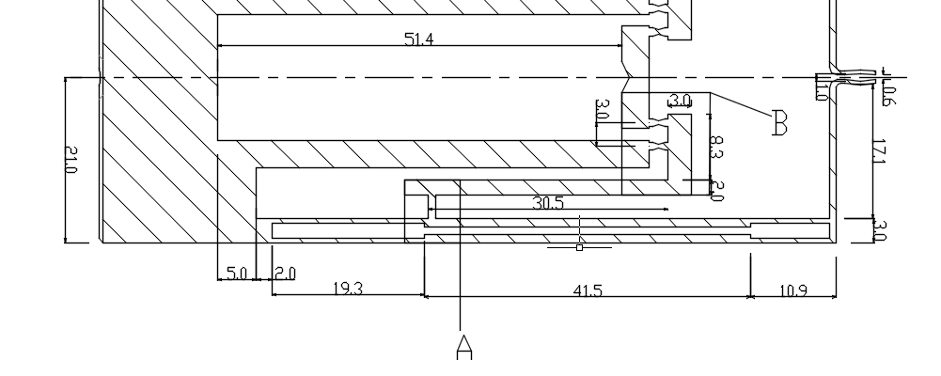

图3.7 微夹钳结构图

考虑到工作台空间尺寸的限制，微夹钳头的宽设计为40mm，长度设计为80mm，中间留白部分为压电陶瓷驱动器的安装部位。值得注意的是，对于微夹钳头末端夹钳手出设计为四边形夹钳型，这是由于本文设计的微夹钳结构主要用于圆柱形元器件夹持工作。

### 3.3.5微夹钳头材料选择

对于微夹钳头结构的最终设计上，还有一项很重要的工作，那就是制作材料的选择。不同的材料由于性能差别很大，会对柔性铰链的刚度和稳定性造成较大的影响。在柔性铰链铰链最小厚度处，由于是应力集中处，应该综合材料的弹性模量和泊松比等来合理选择制作夹钳头的材料，否则很容易造成夹钳结构的损坏。常用来加工柔性铰链的金属材料主要有铜合金、铝合金、钛合金、和不锈钢等，这些材料各有各自的优点和缺点，主要的力学性能如下表3.1所示：

表3.1 各材料力学性能表

|  |  |  |  |  |  |  |
| --- | --- | --- | --- | --- | --- | --- |
| 材料 | 弹性模量/GPa | 泊松比 | 抗剪强度/MPa | 抗拉强度/MPa | 密度kg/m3 | 许用应力/MPa |
| 铍青铜 | 128 | 0.38 | 280 | 350 | 8300 | 233 |
| 黄铜 | 110 | 0.4 | 300 | 380 | 8300 | 250 |
| 硬铝合金 | 72 | 0.33 | 300 | 400 | 2810 | 250 |
| 弹簧钢 | 200 | 0.25 | 700 | 1000 | 7850 | 583 |
| 铝合金 | 70 | 0.33 | 130 | 180 | 2810 | 108 |
| 镁合金 | 40 | 0.29 | 130 | 150 | 1730 | 108 |

金属材料广泛用于柔性铰链的制作，但是其只适用于小变形柔性铰链，刚度和应力分析以胡克定律为前提。鉴于柔性铰链的特点是通过微小的弯曲变形实现微位移，因此应尽量选择弹性性能良好、热导率高以及热膨胀率小的材料来进行制作。同时，由于柔性铰链的转角刚度与材料的弹性模量成反比关系，因此选择弹性模量越小的材料制作的柔性铰链机构会具有更好的机械结构性能。综合以上因素，我们暂定硬铝合金和弹簧钢这两种材料来作为微夹钳结构的备选材料。

## 3.4微夹钳头仿真分析

本次对微夹钳结构的仿真主要用到建模软件Pro/ENGINEER和有限元分析软件ANSYS Workbench两个软件，其中Pro/ENGINEER用于建模工作，而ANSYS Workbench用于对设计的微夹钳结构进行仿真，包括位移方法仿真和应力应变仿真。同时本文设计的整个微夹持器所采用的压电陶瓷驱动器为芯明天公司生产的PSt150/7/40 VS12压电陶瓷驱动器，其参数如下表3.2所示：

表3.2 压电陶瓷驱动器参数

|  |  |  |  |  |
| --- | --- | --- | --- | --- |
| 标称行程[um] | 刚度[N/um] | 标称推力/拉力[N] | 静电容量[uF] | 谐振频率[kHz] |
| 38 | 25 | 1200/200 | 3.6 | 20 |

### 3.4.1pro/ENGINEER模型建立

由于整个微夹钳头的结构比较简单，并没有太多的组合部分的加入，不需要太多复杂的操作。使用拉伸操作，先草绘再成型即可，将通过pro/ENGINEER建立模型保存为igs文件，以便随后直接导入ANSYS Workbench。草绘图如图3.8所示，建立出来的微夹钳头的模型如图3.9所示：

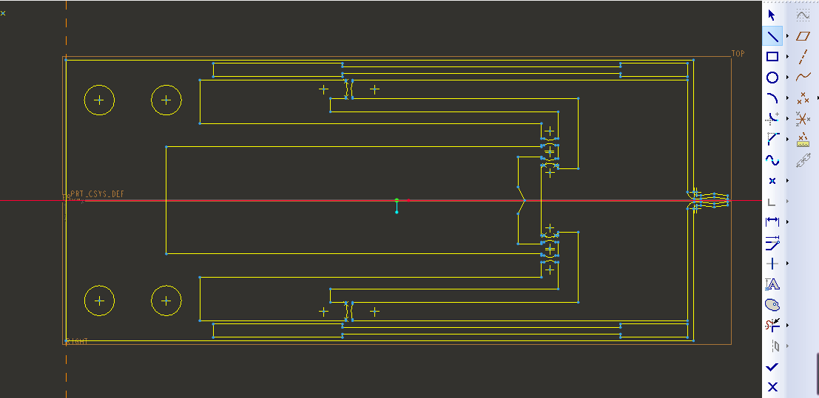

图3.8 夹钳头模型草绘图

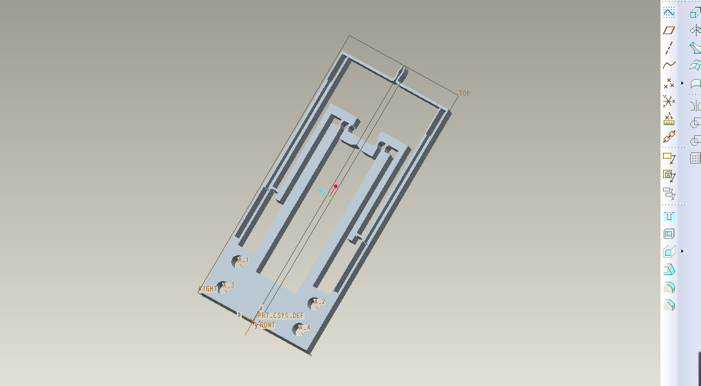

图3.9 夹钳头模型

### 3.4.2位移放大量仿真

利用ANSYS Workbench的静力学分析模块对设计的微夹钳头进行静力学仿真，定义微夹钳结构使用的单元格类型和力学参数，对即将用到的材料进行设置，包括铝合金和弹簧钢两种材料。将用pro/ENGINEER建立的模型导入静力学仿真模块的几何体结构中生成模型如图3.10所示，然后对其进行网格化分，生成的网格划分模型如图3.11所示：

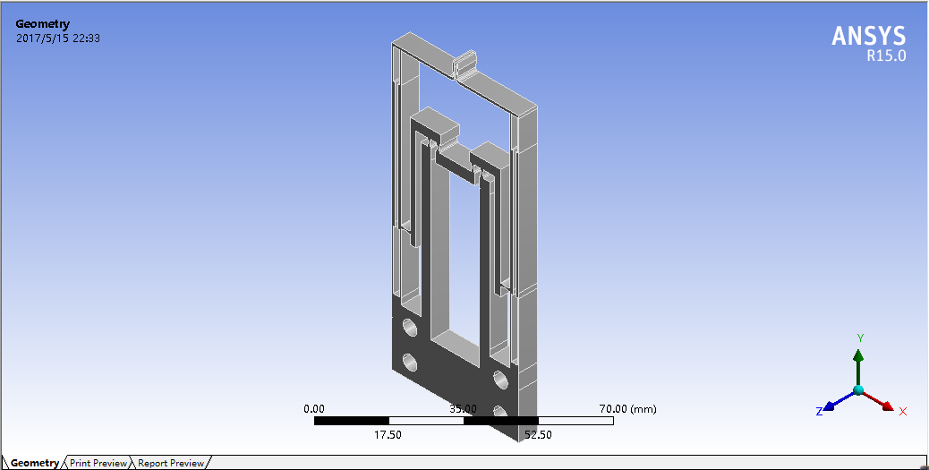

图3.10 三维立体模型

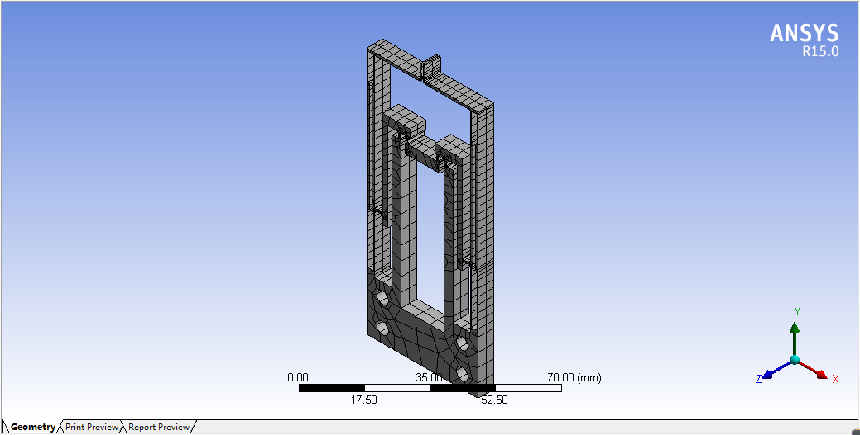

图3.11 网格划分模型

通过ANSYS Workbench有限元分析软件的前处理过程，建立微夹钳头的有限元模型，定义力学的属性，加载约束和固定位移进给量0.02mm，然后求解并对求解结果进行后处理，可分别得到硬铝合金和弹簧钢夹钳头末端的位移量分别如图3.12和图3.13所示：

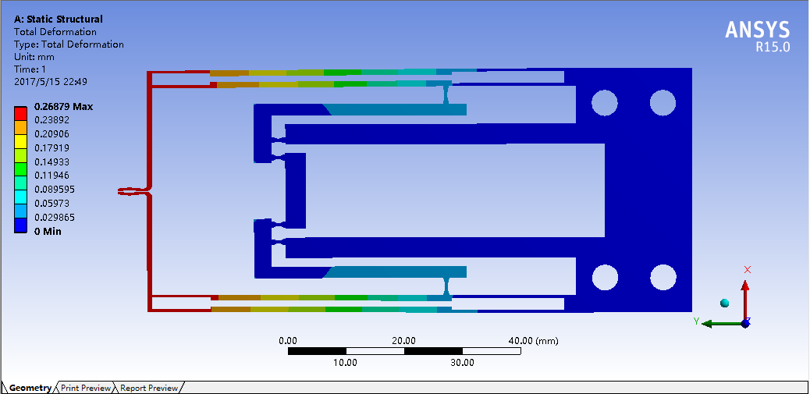

图3.12 铝合金位移放大量仿真

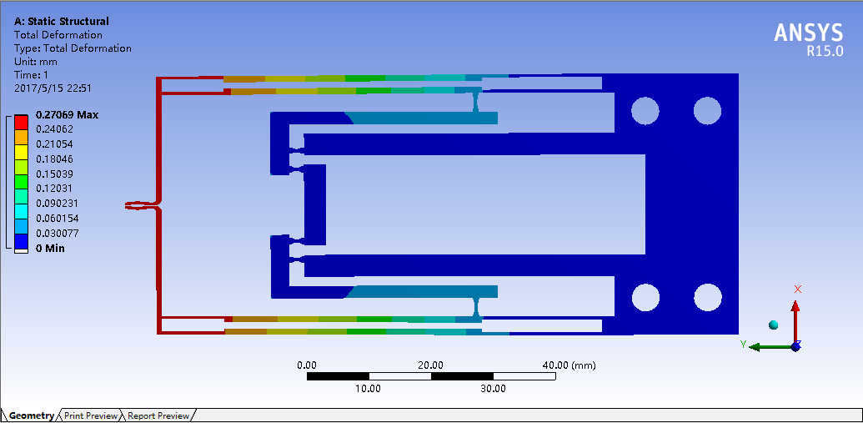

图3.13 弹簧钢位移放大量仿真

同时，同时我也仿真了当压电陶瓷驱动器分别输出0.005mm、0.01mm、0.015m时，夹钳头末端的位移量，如下表3.3所示：

表3.3微夹钳头输出位移和位移放大倍数

|  |  |  |
| --- | --- | --- |
| 输入位移/mm | 输出位移/mm | 放大倍数 |
| 0.005 | 0.12 | 24 |
| 0.010 | 0.27 | 27 |
| 0.015 | 0.40 | 27 |
| 0.020 | 0.54 | 27 |

由仿真分析结果可知，不管是铝合金还是弹簧钢材料也好，当压电陶瓷驱动器输入0.02mm的位移时，一侧的位移变化量为约为0.27mm，位移放大量约为13.5倍，弹簧钢的位移放大量略微大于铝合金的位移放大量，总的位移放大量达到了27倍，小于理论放大倍数，主要原因如下：

在理论分析中，只是考虑了柔性铰链部位的弯曲角形变，而微位移放大机构在实际工作的过程中，柔性铰链还存在拉、压和扭转等其它的形变，对为唯一放大机构的位移输出有一定影响。理论分析中，采用的是伪刚体模型，将除柔性铰链以外的杠杆部分都看作刚体，不考虑其形变，而在实际工作中，杠杆在外力的作用下同样也会产生一定的弹性形变，对微位移放大机构的放大倍数造成影响。

要想继续增大放大倍数有两种选择：减小柔性铰链的最小厚度；增大杠杆机构的放大倍数，这两个方面的改进会分别会导致柔性铰链机构刚度变差和夹钳头体积增大。考虑到对于输入0.02mm位移时，夹钳头末端可以输出0.54mm的位移，虽然放大倍数不如理论设计时那么理想，但是亦满足了本次实际工作时的要求。

### 3.4.3静力学仿真

本次所设计的微夹钳头除了要有足够的放大倍数之外，还应该具有足够的刚度，即应力集中处要小于材料本身的许用应力。同样利用ANSYS Workbench的静力学分析模块对材料的应力应变进行仿真。首先是模型的导入和网格划分，这一步与之前相同，在此不再赘述。然后定义力学的属性，加载约束和固定位移进给量0.02mm。特别要注意的是，这次的仿真在夹钳头末端额外施加一个位移约束，即模拟微夹钳头在夹持到元器件以后的工作状态。如下图3.14黄色部分所示：

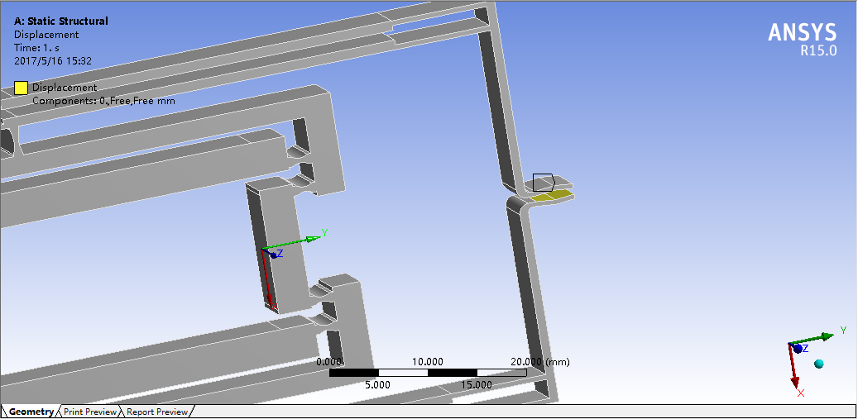

图3.14 微夹钳头末端位移约束图

然后求解并对求解结果进行后处理，可分别得到硬铝合金和结构钢夹钳头末端的位移量分别如图3.15和图3.16所示，图3.17-图3.20分别为形变量仿真、应力仿真、应变仿真：

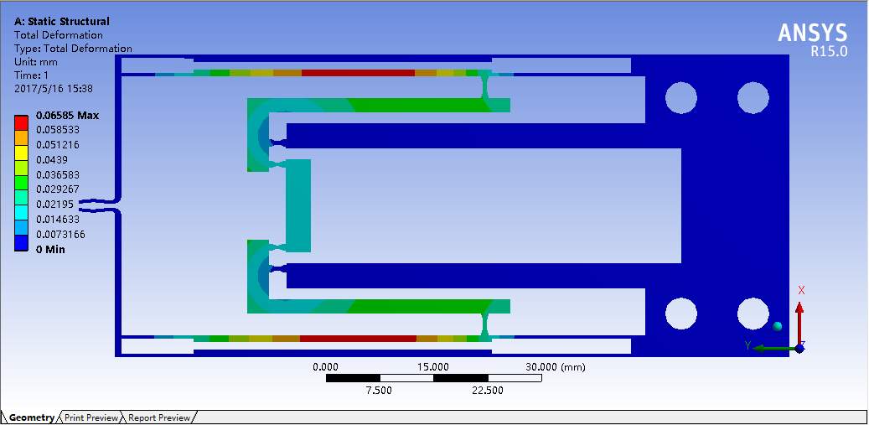

图3.15 铝合金形变量仿真

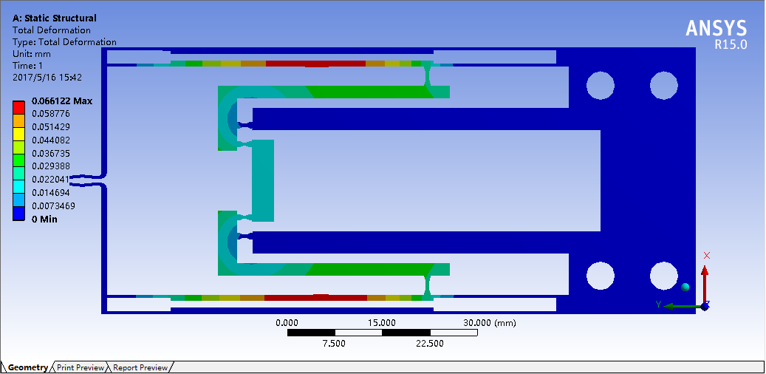

图3.16 结构钢形变量仿真

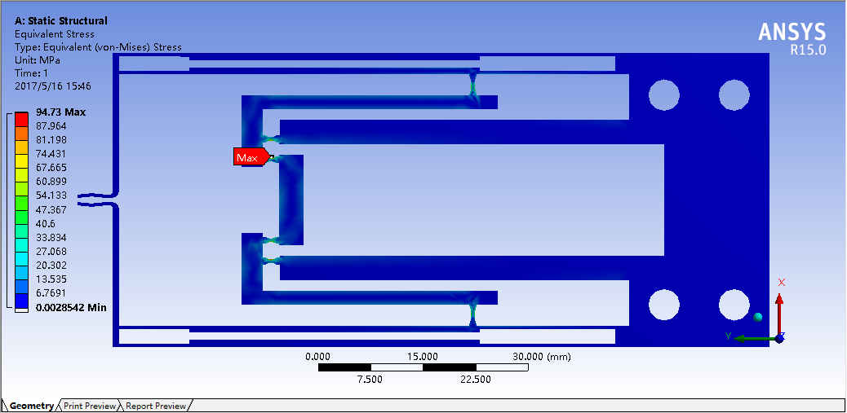

图3.17 铝合金应力仿真

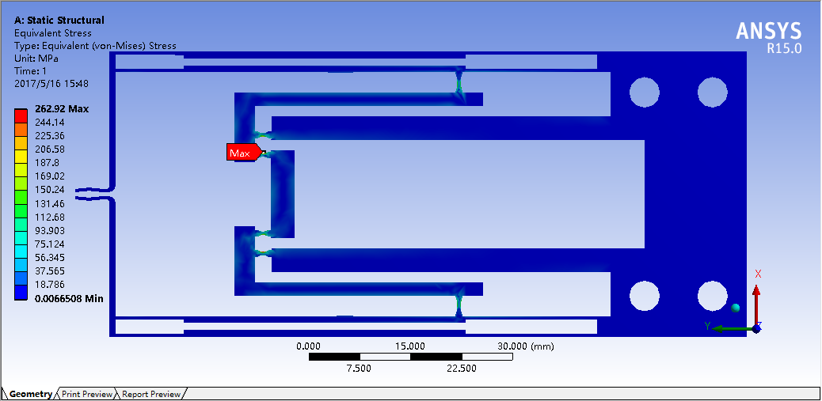

图3.18 结构钢应力仿真

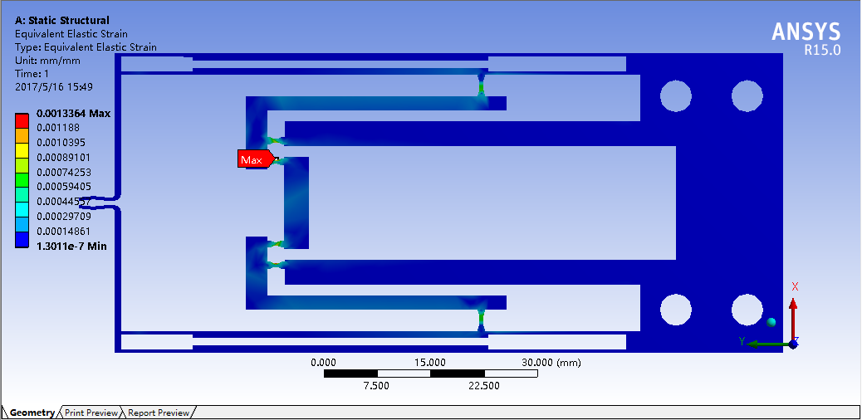

图3.19 铝合金应变仿真

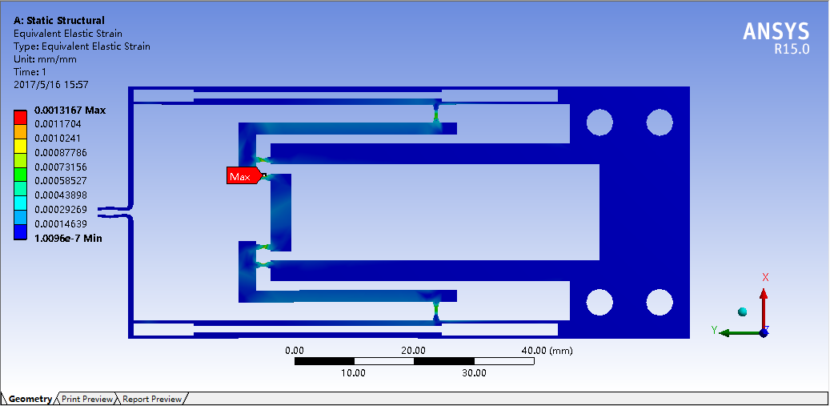

图3.20 结构钢应变仿真

从对微夹钳结构的形变量仿真的图中可以发现，形变量最大的地方发生在机械臂中间的部位，这点很容易理解，对微夹钳结构本身的影响并不大。而从应力应变的仿真云图中，我们可以发现，实际工作中微夹钳结构的最大应力应变均发生在柔性铰链处，最大应力为94.73MPa（铝合金）和262.92MPa（结构钢），最大应变为0.00134（铝合金）和0.00131（结构钢），小于制作材料的许用应力，满足强度条件。可见，所设计的柔性铰链放大机构可以安全工作，验证了设计的合理性。

## 3.5微夹钳头结构优化

在微夹钳头的设计和生产方面，铝合金和结构钢都是可以选用的材料，并且从上节的分析中，我们得知用两种材料制作的微夹钳头均符合设计的刚度的要求。基于铝合金和结构钢的加工成本和加工难度来考虑，我们决定采用铝合金作为微夹钳头的制作材料，另外由于压电陶瓷驱动器的原因，我们对微夹钳头位移输入端部分的结构进行了微调，主要是为了便于压电陶瓷驱动器的安装，将整个微夹钳结构组装起来。如下图3.21所示：

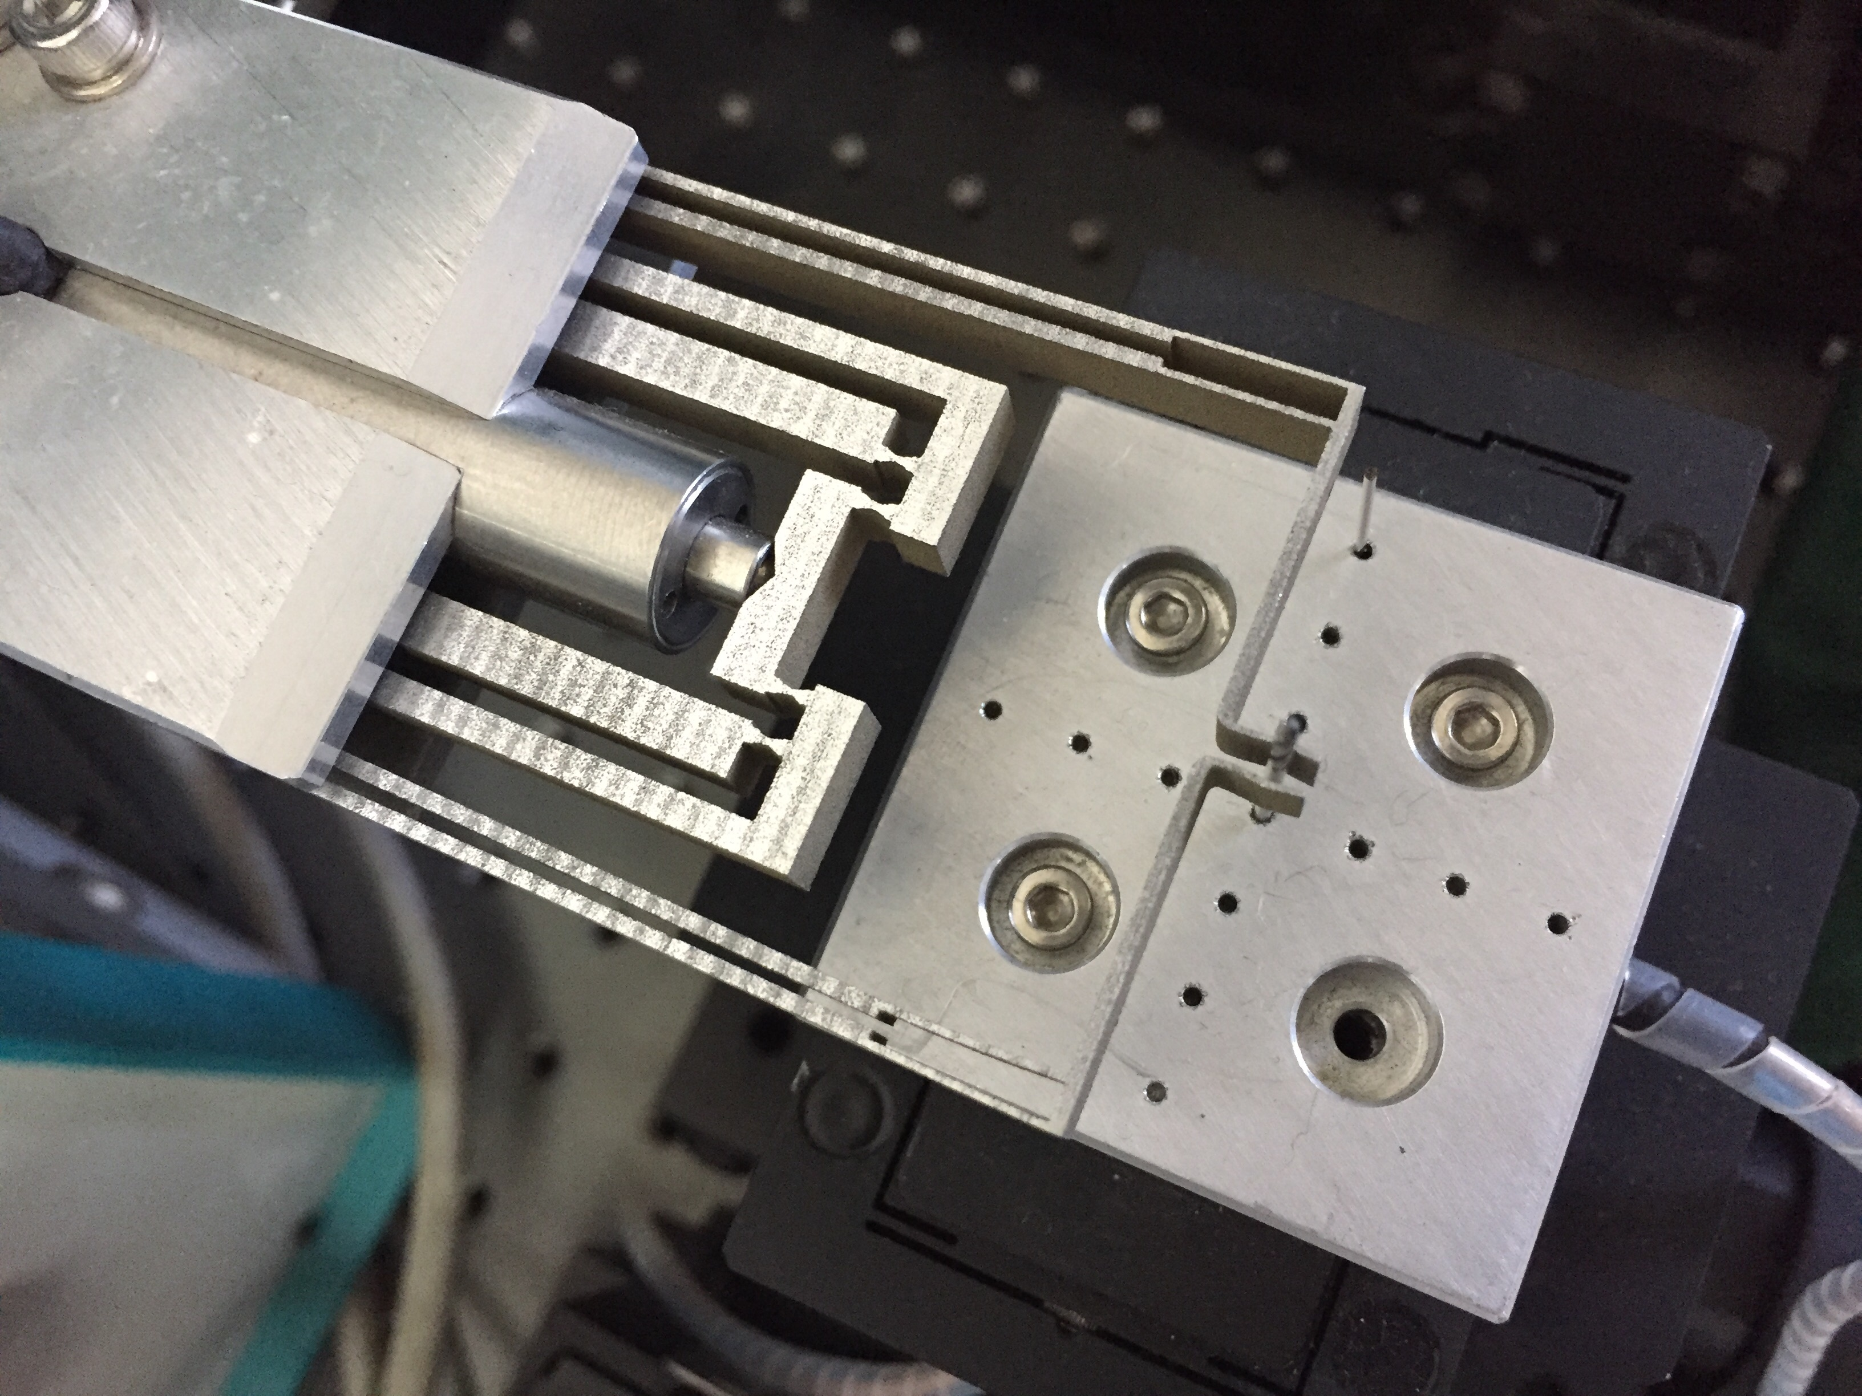

图3.21 微夹持器实物图

经过实验操作，我们发现所涉及的微夹钳头主要存在以下几个问题：

（1）由于材料选择的是铝合金，所以夹钳头手臂部分的稳定性比较差，成功夹持元器件后在移动过程中会出现轻微的抖动。

（2）微夹钳头末端设计采用的矩形结构，在实际工作中略显笨拙，不方便在小空间的地方执行夹持操作。

综合上述的三个原因，我们对微夹钳头的结构进行了修改和优化，主要有以下几个方面：

（1）设计和优化将专注于以结构钢为基础

（2）对微夹钳头的末端结构进行了调整，将矩形结构改为了三角形结构

（3）略微缩短了微夹钳头手臂的的长度，将其由71mm调整为58mm，加长了夹钳头末端的长度

（4）对第一级柔性放大机构进行了调整，将杠杆的主动杆的长度由2.0mm调整为2.5mm，从动杆的长度由32mm调整为34mm，这么做的目的主要是牺牲一部分的放大倍数来换取结构的稳定性。

（5）其他一些部位的微小调整

修改以后微夹钳头结构的二维图如图3.22所示：

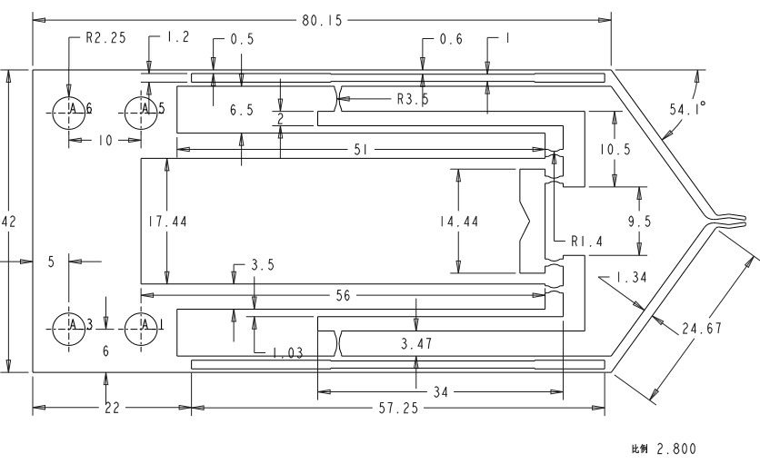

图3.22 优化后微夹钳头结构的二维图

同之前一样利用ANSYS Workbench的静力学分析模块对设计的微夹钳头进行静力学仿真，定义微夹钳结构使用的单元格类型和力学参数，建立微夹钳头的有限元模型，定义力学的属性，加载约束和固定位移进给量0.02mm，然后求解并对求解结果进行后处理。得到用结构钢制作的微夹钳头结构的位移放大量、形变量、应力应变图如下所示：

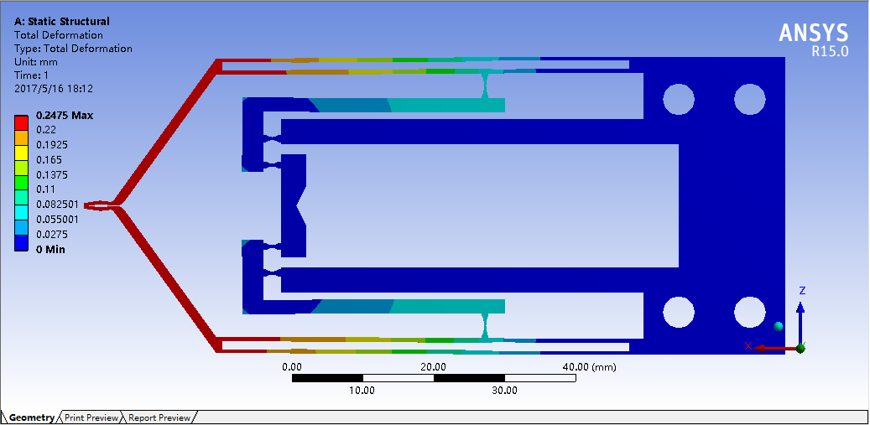

图3.23 优化后位移放大量仿真

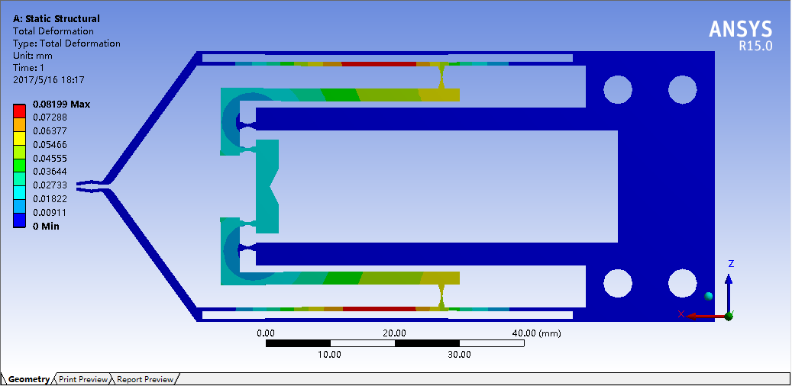

图3.24 优化后形变量仿真

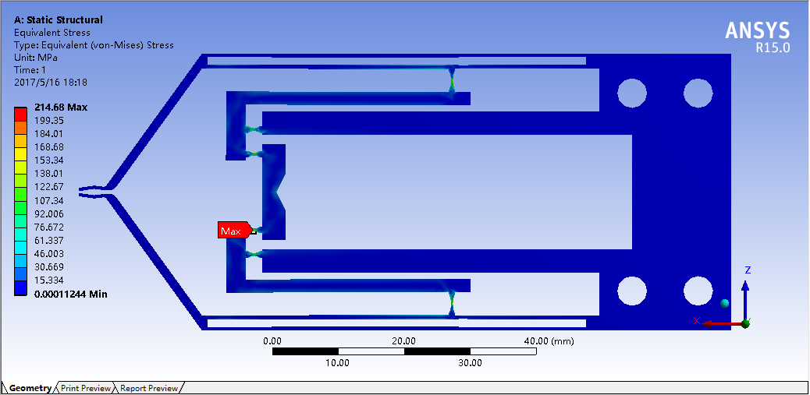

图3.25 优化后应力仿真

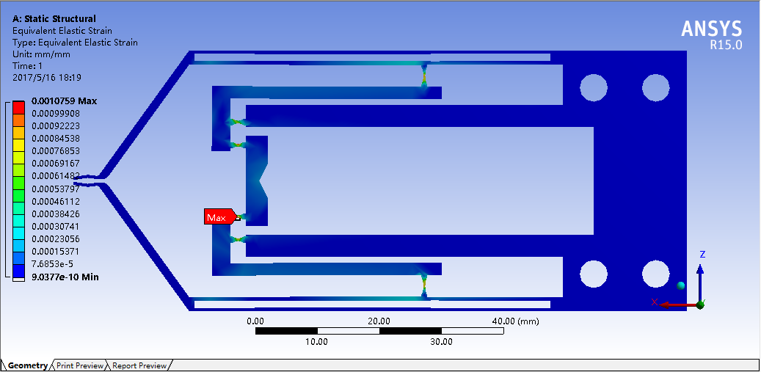

图3.26 优化后应变仿真

从位移放大量仿真结果中，我们可以看到，经过修改后的微夹钳结构一侧的位移放大量为约为12.4倍，总得位移放大量约为25倍。夹钳头末端夹钳处初始距离为1mm，当压电陶瓷驱动器提供0.02mm的位移输入时，夹钳头末端的距离为0.5mm，可以认为设计满足放大倍数的要求。应力应变的仿真云图中，我们可以发现，在实际的工作中微夹钳头结构的最大应力应变均发生在柔性铰链处，最大应力为215MPa，最大应变为0.001，小于制作材料的许用应力，满足强度条件。

# 第四章 微组装试验

微组装技术是电子封装的基础技术，包括视觉对准技术、微位移技术。本章的内容主要利用这次设计的微夹持器在老师指导下进行试验和验证，通过显微检测系统对过程和结果进行监测，验证设计的成功性。

试验包括三个试验，分别为微组装试验、放大倍数测试试验和应力应变测试试验。

## 4.1实验目的

模拟电子组装中的微组装工艺过程，验证设计的微夹钳系统的可行性。

应用机械伺服系统操作微夹钳拾取针状零件，并将其放入特定的针孔内，通过视觉检测系统对过程进行监控，测量微夹钳头末端位移放大量。

利用应变片对夹持器夹持臂上的应变进行测量，通过仿真应力应变标定表读取夹持器末端夹持力的大小。

## 4.2实验设计

本试验使用基于显微检测的微组装实验平台，如下图4.1所示。该试验系统由精密位移工作台、基于柔性铰链的微夹持机械手和基于机器视觉的对准检测系统三部分组成，另外还需要用到电阻式应变片。

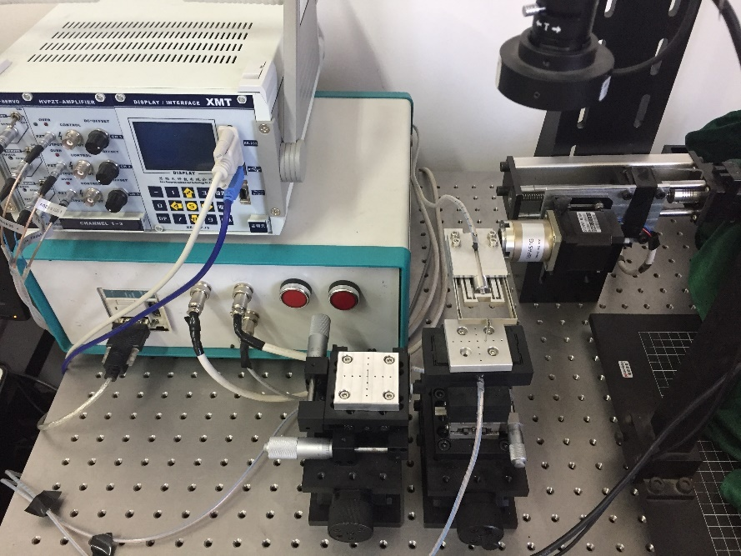

图4.1 微组装实验平台

精密工作台由宏动工作台和微动工作台组成，宏动工作台用于大范围、低精度的定位，实验装置宏动工作台X/Y/Z工作范围为0.02~30mm，定位精度为0.02mm。微动工作台用于小范围、高精度定位，定位精度2um。基于柔性铰链的微动夹持机械手为组合式夹持装置，用于夹持圆柱型微器件，采用压电陶瓷为驱动元件，经过二级柔性放大机构将压电陶瓷的位移放大后，传递到微夹钳头末端实现夹持器的张合。微夹钳头与摆动机构连接，并由摆动机构调整微器件的姿态，微夹钳头的手臂上粘贴电阻式应变片，可以在夹持过程中对微夹钳头手臂上发生的应变进行测量。提前用ANSYS仿真可得到微夹钳头手臂上应变与夹钳头末端夹持力大小的标定关系，由此便可通过测量微夹钳头手臂上的应变测得夹钳头末端夹持力的大小。应变片粘帖的位置如下图4.2所示：

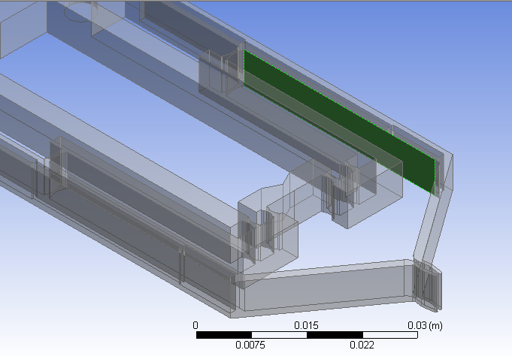

图4.2 应力应变测试中应变片黏贴位置

实验平台的软件系统包含了三个操作软件，第一个为维视公司研发的一个与CCD相机相连的软件，通过该软件可以清楚地观察CCD相机所成的像。第二个软件是微动工作台厂家芯明天提供的控制微动平台的软件，该软件可以实现闭环控制，因此可以达到精密的控制。第三个软件为微组装系统的宏动控制软件，主要实现宏观控制。

试验所需的微夹钳手臂应变与微夹钳头末端应力标定如下表4.1

表4.1 微夹钳手臂内侧应变与微夹钳头末端夹持力大小标定

|  |  |  |  |
| --- | --- | --- | --- |
| 编号 | 输入位移/mm | 手臂内侧应变 | 末端夹持力/N |
| 1 | 0.002 | 2.138×10-5 | 1.45 |
| 2 | 0.004 | 4.278×10-5 | 4.13 |
| 3 | 0.006 | 6.416×10-5 | 5.70 |
| 4 | 0.008 | 8.556×10-5 | 6.92 |
| 5 | 0.010 | 1.070×10-4 | 8.14 |
| 6 | 0.012 | 1.284×10-4 | 8.93 |
| 7 | 0.014 | 1.498×10-4 | 10.38 |
| 8 | 0.016 | 1.711×10-4 | 11.72 |
| 9 | 0.018 | 1.923×10-4 | 13.28 |
| 10 | 0.020 | 2.136×10-4 | 14.84 |

## 4.3实验内容

试验包括两个基本过程，操作软件初始化、微组装操作。

### 4.3.1操作软件初始化

图像检测系统使用维视公司的图像采集系统，其工作界面如下图4.3所示：

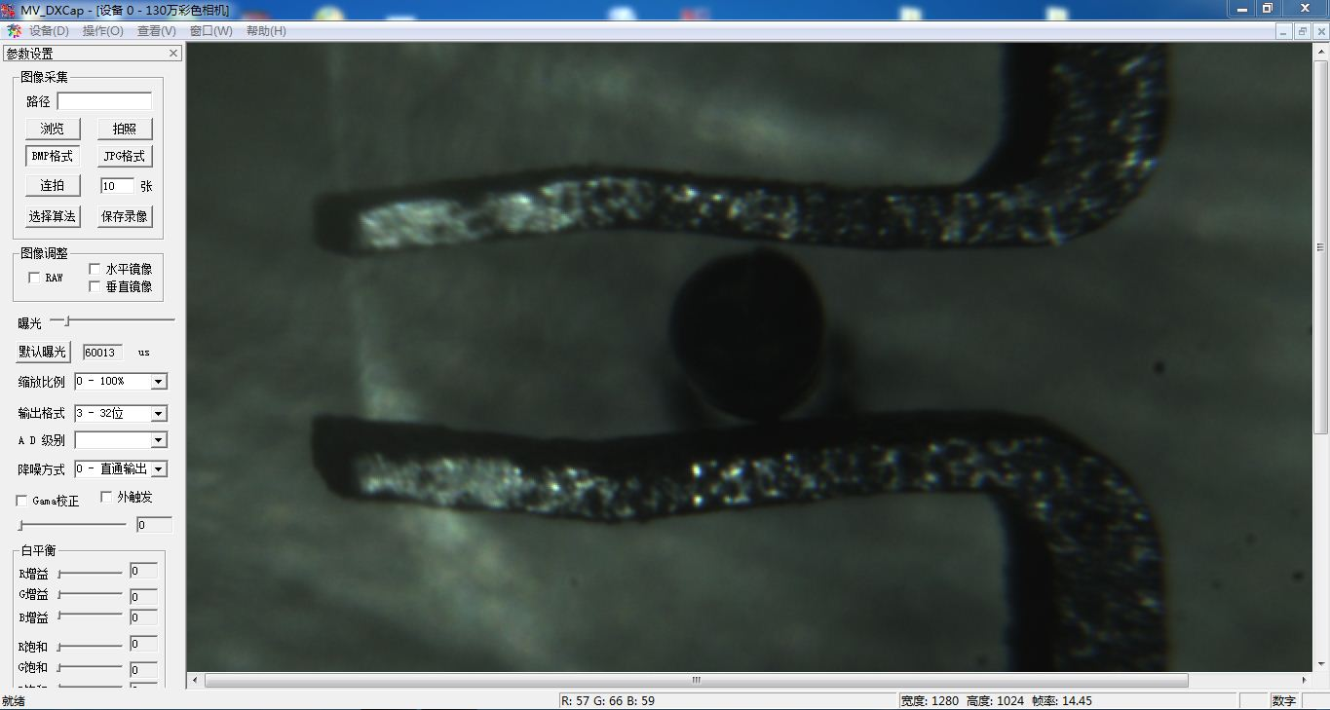

图4.3 图像采集系统操作界面

压电陶瓷驱动控制软件名称为XE517，初始化界面如下图4.4所示：

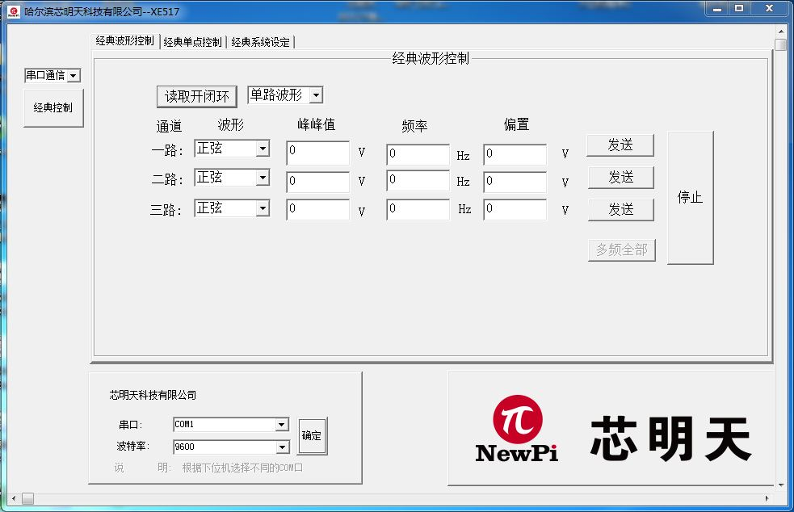

图4.4 压电陶瓷驱动控制界面

微组装试验系统宏动机构执行软件截面如下图4.5所示：

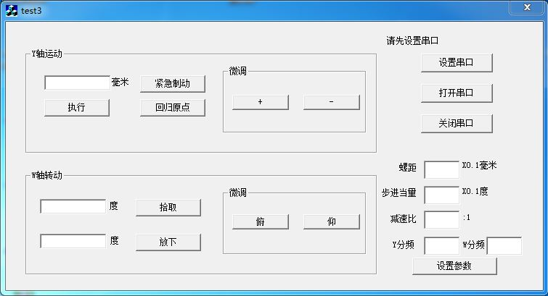

图4.5 宏动机构控制界面

### 4.3.2微组装操作

（1）在微夹钳头手臂内测粘贴电阻式应变片。

（2）采集微器件起始位置图像，经过视觉图像处理与位置监测得出微轴和微孔的初始位置坐标，将识别结果显示在观察窗内，分别以符号“+”和“△”标记对应圆心位置。

（3）计算起始位置和预定目标的距离，根据距离大小分配x和y向电机驱动参量，控制电机带动机械手向预定目标运动，运动过程中，微器件图像在观察窗中实时显示，并对图像中微器件位置坐标进行实时识别。

（4）经过几次循环驱动定位，微器件位置坐标非常接近预定目标，并满足预先设定的位置精度阀值，这是启动机械手装配微轴程序。

（5）机械手复位进入下一个装配操作

## 4.4试验结果分析

试验结果主要有三个方面：

1. 第一个就是微组装试验是否成功，这一个试验的是测试微组装系统是否成功完成器件的夹取、运动、放置操作，主要通过视觉观测来进行检验，无实验数据；
2. 第二个就是采集微夹钳机构的压电陶瓷驱动器的驱动参数与夹持器开合尺寸的关系，验证设计的微夹钳结构能否达到设计时的放大倍数的要求，试验数据如下表4.2所示；
3. 第三个就是采集微夹钳手臂内侧的应变大小，通过标定得到微夹钳头末端夹持力的大小，检验力的大小是否符合要求。

表4.2 微夹持器的压电陶瓷驱动参数与夹持器开合尺寸的试验数据

|  |  |  |  |
| --- | --- | --- | --- |
| 测试编号 | 微夹持器压电陶瓷驱动器参数 | | 微夹钳头开合尺寸变动值 |
| 电压值/V | 位移/µm | 位移/µm |
| 1 | 0 | 0 | 0 |
| 2 | 10 | 2.37 | 41.143 |
| 3 | 20 | 4.709 | 85.896 |
| 4 | 30 | 7.63 | 139.142 |
| 5 | 40 | 10.863 | 193.153 |
| 6 | 50 | 13.856 | 220.015 |
| 7 | 60 | 17.011 | 281.155 |
| 8 | 70 | 19.35 | 340.715 |
| 9 | 80 | 22.853 | 412.416 |
| 10 | 90 | 26.219 | 471.452 |

将上述得到的实验数据绘制成图表如下：

图4.6 ？？？？？

从表中我们可以看到，夹钳头末端的开合量与压电陶瓷的位移输入量大致呈线性关系，放大倍数约为20倍，略小于设计目标，但基本符合要求。

# 第五章 总结

在本文中，设计了一套基于微位移技术微组装系统，包括：承载与定位模块；微夹钳模块；立体显微视觉模块；控制与驱动模块。主要任务包括精密工作台的设计和微夹持器的设计：

1.精密工作台采用宏动/微动相结合的方式，成功实现了大行程和较高精度的要求。

2.微夹持器设计采用机械式夹持结构，用压电陶瓷做驱动，达到了微位移系统的基本要求。

3.利用柔性二级放大机构设计了微夹钳头的结构，放大倍数基本满足要求。

理论计算和仿真方面，主要包括柔性铰链主要参数的设计计算和微夹钳头结构的仿真分析：

1.分析柔性铰链的结构并建立模型，利用微积分对柔性铰链刚度进行计算，并用matlab对其影响因素进行分析，得到了主要参数对结构刚度影响的强弱。

2.利用ANSYS对设计的微夹钳头进行仿真，包括放大倍数仿真、应力应变仿真。

另外还设计了基于这套系统的微组装实验，实验主要包括：组装实验、放大倍数试验和应力应变测试试验。

1.组装实验应用机械伺服系统操作微夹钳拾取针状零件，并将其放入特定的针孔内，用于检验系统可行性。

2.放大倍数试验利用视觉检测系统测量微夹钳头末端位移放大量，以检验放大结构是否满足要求。

3.应力应变试验利用ANSYS标定的应力应变表，通过测量机械臂上的应变得到夹钳头末端的夹持力，以检验微夹钳头的夹持力是否符合要求。

# 致谢

时间如白驹过隙，犹记得自己还是那个提着行李箱站在学校门口的大一新生，一转眼已是再一次提着行李箱站在学校门口的年纪。四年的生活有酸有甜，我首先要感谢母校西电为我提供了良好的学习环境和学习氛围，我为能做一名西电er感到自豪。

本毕业设计是在高老师的悉心指导下完成的，整个毕设期间，高老师以其严谨的治学态度、认真的工作作风，感染着我，激励着我。从选题到毕业设计的最终完成，高老师都给予了我很大的帮助，在此表达由衷的谢意。

最后，我还要感谢我的家人，感谢他们这四年的默默付出、鼓励和支持，没有他们做我坚强的后盾，我也不会有今天的成绩。

感谢所有帮助过我的老师、同学、朋友们。

# 参考文献

1. []荣烈润，微位移机构综述，机电一体化，2005年2期
2. []K Furutani, Displacement control of piezoelectric element by feedback of induced charge, Nanotechnology, 1998 , 9
3. []李玉和，郭阳宽，现代精密仪器设计，清华大学出版社，2010年1月
4. []赵韩，吕召全，沈健.压电式微位移机构的现状与趋势[J].现代机械,2001,第4期
5. []王代华，杨群，一种压电致动微夹钳及其开环位移特性，纳米技术与精密工程，2010年1月
6. []ST Smith, VG Badami, JS Dale , Y Xu, Elliptical flexure hinges, Review of Scientific Instruments
7. []吴鹰飞，周兆英.柔性铰链的设计计算[J].工程力学,2002,第6期
8. []邬亮恩，崔玉国，梁冬泰，冯锋义，基于柔性放大机构的压电微夹钳研究，压电与声光，2014年6月
9. []于志远，姚晓先，宋晓东，基于柔性铰链的微位移放大机构设计，仪器仪表学报，2009年9月第30卷第9期
10. []李仁军，漆小敏，刘莉，微位移放大机构的分析与计算，机械设计与研究，2012年8月第28卷第4期